Elektromágneses hullámvezetők vizsgálata
a végeselemek módszerével
Somogyi Anikó, matematika-fizika tanári MSc szakos hallgató
Szegedi Tudományegyetem, Természettudományi és Informatikai Kar
Témavezetők:
Dr. Czirjákné dr. Csete Mária, tudományos főmunkatárs, SZTE TTIK Optikai és Kvantumelektronikai Tanszék
Dr. Van Leeuwen-Polner Mónika, egyetemi adjunktus, SZTE TTIK Alkalmazott és Numerikus Matematika Tanszék
A hullámvezetők által támogatott hullámmódusok megkereséséhez a Maxwell-egyenletekből származtatott elektromágneses hullámegyenletek megoldása szükséges.
A dolgozatban a végeselemek módszerével vizsgáltam egyszerűbb, analitikusan is vizsgálható (párhuzamos síklemezekből álló homogén, téglalap keresztmetszetű homogén és inhomogén hullámvezető), valamint összetettebb hullámvezető struktúrák elektromágneses sajátmódusait. A dolgozat első felében a három egyszerűbb modellprobléma analitikus megoldását hasonlítottam össze a MATLAB-ban kódolt saját FEM-programommal kapott numerikusan kapott eredményekkel. Ezt követően NBK7-üvegre helyezett arany-ezüst bimetálréteg felületére felvitt periodikus polikarbonátrács modelljén vizsgáltam a lehetséges sajátmódusokat a Comsol Multiphysics (FEM) programmal. A Nanoplazmonika Kutatócsoport korábban különböző beesési szögű és azimutális orientációjú kivilágítások esetében vizsgálta a hullámhosszal összemérhető periódusú rácsokkal csatolható felületi plazmonikus hullámokat, amelyekről számításaim eredményeként bebizonyosodott, hogy megegyeznek a rendszer által támogatott sajáthullámokkal [3].
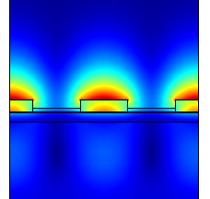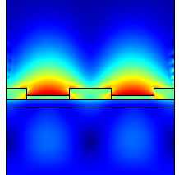
1. ábra. Különböző sajátmódusok normált elektromos mezője a 38-7 nm vastag ezüst-arany bimetálrétegre felvitt 50-15 nm vastag polikarbonátrács mentén f = 4;23·10¹⁴ Hz frekvencián
[1] A. Szalai, G. Szekeres, J. Balázs, A. Somogyi, M. Csete, 2013. Rotated grating coupled surface plasmon resonance on wavelength-scaled shallow rectangular gratings, Proc. SPIE 8809, Plasmonics: Metallic Nanostructures and Their Optical Properties XI.

